Лабораторная работа № 6

студента группы ИТз-221

Дмитриева Дмитрия Анатольевича

*Выполнение: _________ Защита: ___________*

Моделирование с помощью кривых. Создание тел вращения.

*Цель работы***:** научиться создать простые 3D объекты и тела вращения с помощью

объектов Curve.

**Ход работы:**

***Вариант 8***

1. Добавил изображение логотипа на сцену, следуя шагам из лабораторной работы создал кривую Безье, отредактировал ее под форму логотипа и добавил объема со скруглением. Так же добавил один базовый цвет на все грани объекта (рис. 1).

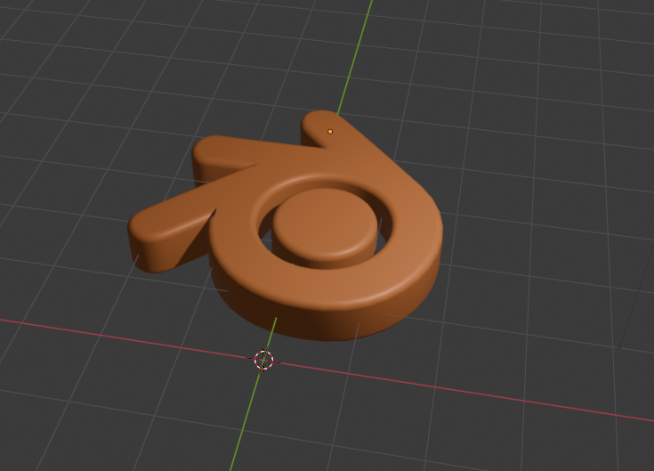

Рисунок 1 – Логотип блендера

1. Создал модель бокала используя кривую и круг, добавил модификаторы сглаживания и материал (рис. 2)

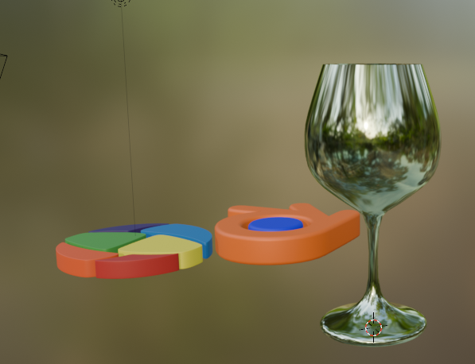

Рисунок 2 – Модель бокала

1. Используя объект Curve, создал объемный логотип по варианту и добавил на каждый подобъект свой материал с определенным цветом (рис. 2)

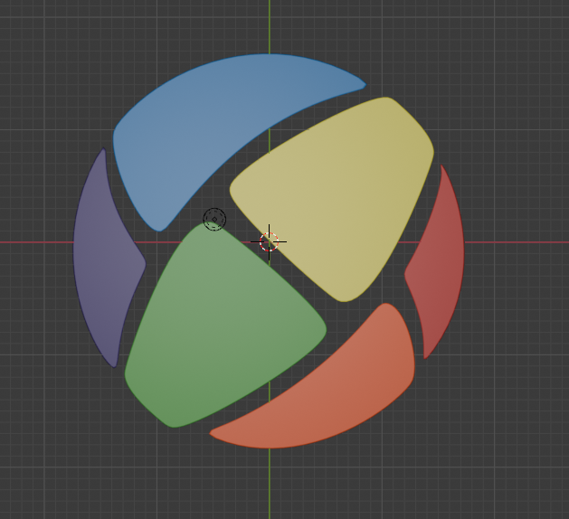

Рисунок 2 – Объемный логотип

1. Создал тело вращения (шахматная фигура) по выбранному образцу (рис. 3)

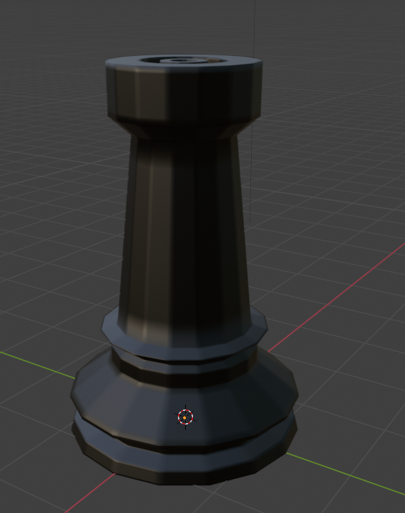

Рисунок 3 – Шахматная фигура

**Вывод:** научился создать простые 3D объекты и тела вращения с помощью

объектов Curve.